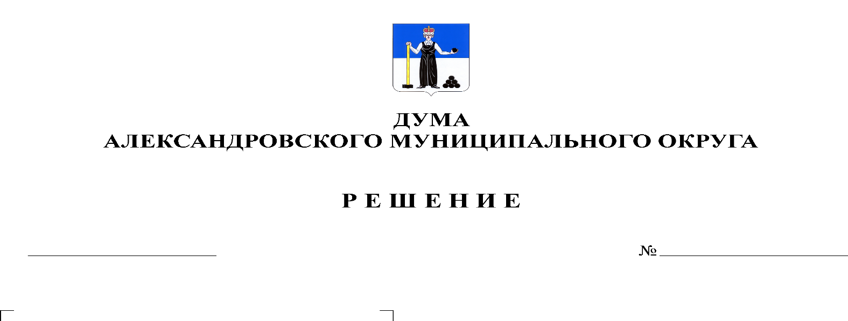
О принятии Положения об оплате труда лиц, замещающих муниципальные должности Контрольно-счетной палаты Александровского муниципального округа, осуществляющих свои полномочия на постоянной основе

264
16.12.2021

В соответствии со статьей 53 Федерального Закона от 06.10.2003 № 131-ФЗ «Об общих принципах организации местного самоуправления в Российской Федерации», пунктом 4 статьи 86 Бюджетного Кодекса Российской Федерации, пунктом 3 статьи 20.1. Федерального закона от 07.02.2011 № 6-ФЗ «Об общих принципах организации и деятельности контрольно-счетных органов субъектов Российской Федерации и муниципальных образований», Дума Александровского муниципального округа
решает:
1. Принять Положение об оплате труда лиц, замещающих муниципальные должности Контрольно-счетной палаты Александровского муниципального округа, осуществляющих свои полномочия на постоянной основе согласно приложению.
2. Опубликовать настоящее решение в газете «Боевой путь» и разместить на официальном сайте органа местного самоуправления «Александровский муниципальный район Пермского края» (www.aleksraion.ru).
3. Настоящее решение вступает в силу со дня официального опубликования, но не ранее чем 1 января 2022 года.

Председатель Думы
Александровского муниципального округа Л.Н. Белецкая

Глава муниципального округа-
глава администрации
Александровского муниципального округа О.Э. Лаврова

